**113年2月19日餐點照片**

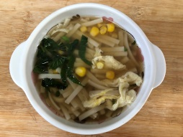 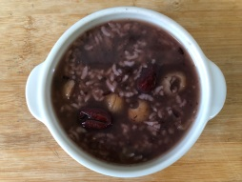

**早餐(玉米芙蓉麵) 下午點心(紫米八寶粥)**

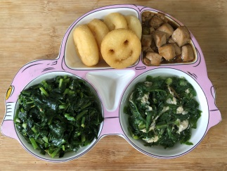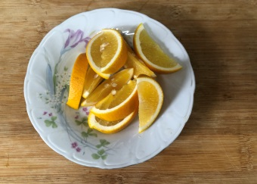

**午餐(蠔油豆腐煲、微笑薯餅、炒青菜、紫菜蛋花湯、水果)**